КРАТКИЙ ОБЗОР ВТОРИЧНОГО РЫНКА ЖИЛОЙ НЕДВИЖИМОСТИ Г. НОВЫЙ УРЕНГОЙ

ЗА ИЮНЬ 2018Г.

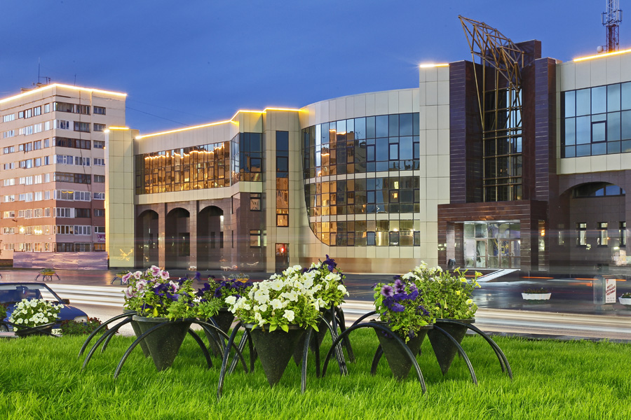

ОСНОВНЫЕ ВЫВОДЫ

- На вторичном рынке жилой недвижимости г. Новый Уренгой в июне было предложено 717 квартир;
- Наибольшее количество квартир предлагается в Южной части города (53,3% от общего объема предложения);
- Удельная цена предложения в июне 2018 г. составила 90 453 руб./кв. м.
- В г. Новый Уренгой преимущественно преобладают объекты в панельном исполнении.

Анализ предложения на вторичном рынке г. Новый Уренгой за июнь 2018 г.
Предложение вторичного рынка жилой недвижимости в июне 2018 г. составило 717 квартир (за исключением квартир за чертой города и других типов: пансионатов, общежитий, коммунальных квартир, а также малоэтажного строительства).
Наибольший объем предложения занимают трехкомнатные квартиры. Их доля на рынке составляет 39,5%. Популярность также набирают однокомнатные квартиры (31,9%), за ними следуют двухкомнатные, доля которых 25,9% от общего объема. Менее востребованными считаются многокомнатные квартиры (2,6%).
Рис. 1.1. Структура предложения по количеству комнат

В Южной части города в июне 2018 года сосредоточено 53,3% предложения объектов вторичной недвижимости. На Северную часть города приходится 46,7% предложения.
Рис. 1.2. Структура предложения по районам

Анализ ценовой ситуации на вторичном рынке г. Новый Уренгой за июнь 2018 г.
Удельная цена предложения в июне 2018 г. на вторичном рынке жилой недвижимости г. Новый Уренгой составила 90 453 руб./кв. м, на 83 руб. выше, чем в предыдущем месяце.
По сравнению с аналогичным периодом прошлого года наблюдается повышение удельной цены на 2 914 руб.
Рис. 2.1. Удельная цена предложения

Удельная цена предложения по количеству комнат в январе 2018 года изменилась незначительно, так наиболее дорогим жильем, по-прежнему считаются 1-комнатные (95 803 руб./кв. м.). В среднем за один квадратный метр 2-комнатных квартир придется заплатить 92 003 руб., а за один квадратный метр многокомнатных – 88 940 руб. У трехкомнатных квартир наименьшая удельная цена, в июне она составила 87 277 руб./кв.м.
Рис. 2.2. Удельная цена предложения по количеству комнат
Наибольшая удельная цена традиционно наблюдается в Северной части города. В июне она составила 92 221 руб./кв. м, а в Южной части – 89 009 руб./кв. м.
Рис. 2.3. Удельная цена предложения по районам

Приложение 1. Числовая пространственно-параметрическая модель вторичного рынка г. Новый Уренгой за июнь 2018 г.

Номер столбца | Показатель
1 | Объем выборки, шт.
2 | Средняя цена, тыс. руб.
3 | СКО, тыс. руб.
4 | Погрешность, тыс. руб.
5 | Погрешность, %
6 | Минимум, тыс. руб.
7 | Максимум, тыс. руб.
8 | Медиана, тыс. руб.
9 | Средняя площадь, кв. м
10 | СКО, кв. м
11 | Погрешность, кв. м
12 | Погрешность, %
13 | Минимум, кв. м
14 | Максимум, кв. м
15 | Медиана, кв. м
16 | Удельная цена, руб./кв. м
17 | СКО, руб./кв. м
18 | Погрешность, руб./кв. м
19 | Погрешность, %
20 | Минимум, руб./кв. м
21 | Максимум, руб./кв. м

Кол-во комн. | Тип домостроения | 1 | 2 | 3 | 4 | 5 | 6 | 7 | 8 | 9 | 10 | 11 | 12 | 13 | 14 | 15 | 16 | 17 | 18 | 19 | 20 | 21
Все | Все | 717 | 5093459 | 1540731 | 115160 | 2,26 | 1300000 | 15000000 | 5000000 | 56,31 | 16,52 | 1,24 | 2,19 | 18,30 | 137,10 | 57,70 | 90453 | 12656 | 126 | 0,14 | 39360 | 175439
 | Кирпичное | 54 | 5929630 | 2090714 | 574363 | 9,69 | 3350000 | 15000000 | 5450000 | 65,54 | 21,33 | 5,86 | 8,94 | 32,00 | 137,10 | 61,05 | 90478 | 16574 | 557 | 0,62 | 62195 | 142857
 | Монолитное | 60 | 5449833 | 1900103 | 494745 | 9,08 | 2800000 | 12000000 | 5050000 | 58,18 | 20,57 | 5,36 | 9,20 | 32,00 | 112,50 | 54,80 | 93667 | 10995 | 372 | 0,40 | 73434 | 128571
 | Панельное | 509 | 5026424 | 1423956 | 126356 | 2,51 | 1780000 | 12000000 | 5000000 | 55,89 | 15,40 | 1,37 | 2,45 | 18,30 | 110,00 | 58,00 | 89936 | 12089 | 144 | 0,16 | 39360 | 175439
 | Блочное | 94 | 4748617 | 1336454 | 277168 | 5,84 | 1300000 | 8100000 | 4750000 | 52,78 | 14,59 | 3,03 | 5,73 | 25,50 | 86,00 | 54,95 | 89976 | 13660 | 388 | 0,43 | 46904 | 130571
1-комн. | Все | 229 | 3684367 | 705420 | 93435 | 2,54 | 1300000 | 8100000 | 3600000 | 38,46 | 7,22 | 0,96 | 2,49 | 18,30 | 102,00 | 38,00 | 95803 | 11819 | 252 | 0,26 | 50000 | 142857
 | Монолитное | 25 | 3899600 | 709815 | 289781 | 7,43 | 2800000 | 5500000 | 3700000 | 41,26 | 7,43 | 3,03 | 7,35 | 32,00 | 62,00 | 38,00 | 94504 | 10995 | 372 | 0,39 | 78182 | 114350
 | Панельное | 151 | 3551523 | 404654 | 66080 | 1,86 | 1780000 | 5050000 | 3550000 | 37,13 | 4,35 | 0,71 | 1,91 | 18,30 | 55,50 | 37,50 | 95663 | 12089 | 144 | 0,15 | 69565 | 127500
 | Блочное | 37 | 3609459 | 856926 | 285642 | 7,91 | 1300000 | 5800000 | 3500000 | 37,32 | 5,84 | 1,95 | 5,22 | 25,50 | 52,40 | 37,80 | 96705 | 13660 | 388 | 0,40 | 50000 | 130571
2-комн. | Все | 186 | 5260565 | 1058601 | 155660 | 2,96 | 2500000 | 10500000 | 5000000 | 57,18 | 9,27 | 1,36 | 2,38 | 41,00 | 93,40 | 56,00 | 92003 | 13602 | 264 | 0,29 | 46904 | 175439
 | Кирпичное | 26 | 5700000 | 1358823 | 543529 | 9,54 | 3900000 | 10500000 | 5300000 | 62,72 | 10,60 | 4,24 | 6,76 | 45,00 | 82,00 | 61,05 | 90876 | 16574 | 557 | 0,61 | 62195 | 131250
 | Монолитное | 23 | 5704348 | 892636 | 380621 | 6,67 | 4300000 | 8000000 | 5600000 | 61,58 | 12,56 | 5,36 | 8,70 | 46,60 | 92,60 | 57,40 | 92636 | 10995 | 372 | 0,40 | 73434 | 123457
 | Панельное | 109 | 5060046 | 935654 | 180067 | 3,56 | 3750000 | 10000000 | 4900000 | 54,81 | 7,72 | 1,48 | 2,71 | 41,00 | 93,40 | 55,60 | 92313 | 12089 | 144 | 0,16 | 68902 | 114286
 | Блочное | 28 | 5268571 | 1140902 | 439133 | 8,33 | 2500000 | 8100000 | 5150000 | 57,62 | 7,00 | 2,70 | 4,68 | 42,00 | 76,70 | 57,15 | 91434 | 13660 | 388 | 0,42 | 46904 | 114286
3-комн. | Все | 283 | 5916519 | 1240123 | 147696 | 2,50 | 3800000 | 12000000 | 5600000 | 67,79 | 10,23 | 1,22 | 1,80 | 51,20 | 110,00 | 66,00 | 87277 | 11950 | 173 | 0,20 | 57576 | 133333
 | Кирпичное | 10 | 7327273 | 1318922 | 879281 | 12,00 | 5000000 | 9500000 | 8050000 | 84,42 | 15,31 | 10,21 | 12,09 | 51,20 | 98,00 | 91,00 | 86795 | 10995 | 372 | 0,43 | 82653 | 128571
 | Монолитное | 233 | 5792597 | 1133756 | 148869 | 2,57 | 4050000 | 12000000 | 5500000 | 66,06 | 8,37 | 1,10 | 1,66 | 55,00 | 110,00 | 65,30 | 87692 | 12089 | 144 | 0,16 | 57592 | 133333
 | Панельное | 29 | 5700000 | 900298 | 340280 | 5,97 | 3800000 | 8000000 | 5550000 | 67,81 | 6,52 | 2,46 | 3,63 | 56,00 | 86,00 | 66,50 | 84054 | 13660 | 388 | 0,46 | 57576 | 115192
 | Блочное | 19 | 8181579 | 2499178 | 1178124 | 14,40 | 3200000 | 15000000 | 8000000 | 91,99 | 14,13 | 6,66 | 7,24 | 74,90 | 137,10 | 87,00 | 88940 | 17419 | 834 | 0,94 | 39360 | 118539
Много-комн. | Все | 16 | 7559375 | 1726192 | 891402 | 11,79 | 3200000 | 10550000 | 7750000 | 88,24 | 7,67 | 3,96 | 4,49 | 74,90 | 108,70 | 87,00 | 85671 | 12089 | 144 | 0,17 | 40590 | 118539
 | Панельное | 717 | 5093459 | 1540731 | 115160 | 2,26 | 1300000 | 15000000 | 5000000 | 56,31 | 16,52 | 1,24 | 2,19 | 18,30 | 137,10 | 57,70 | 90453 | 12656 | 126 | 0,14 | 39360 | 175439

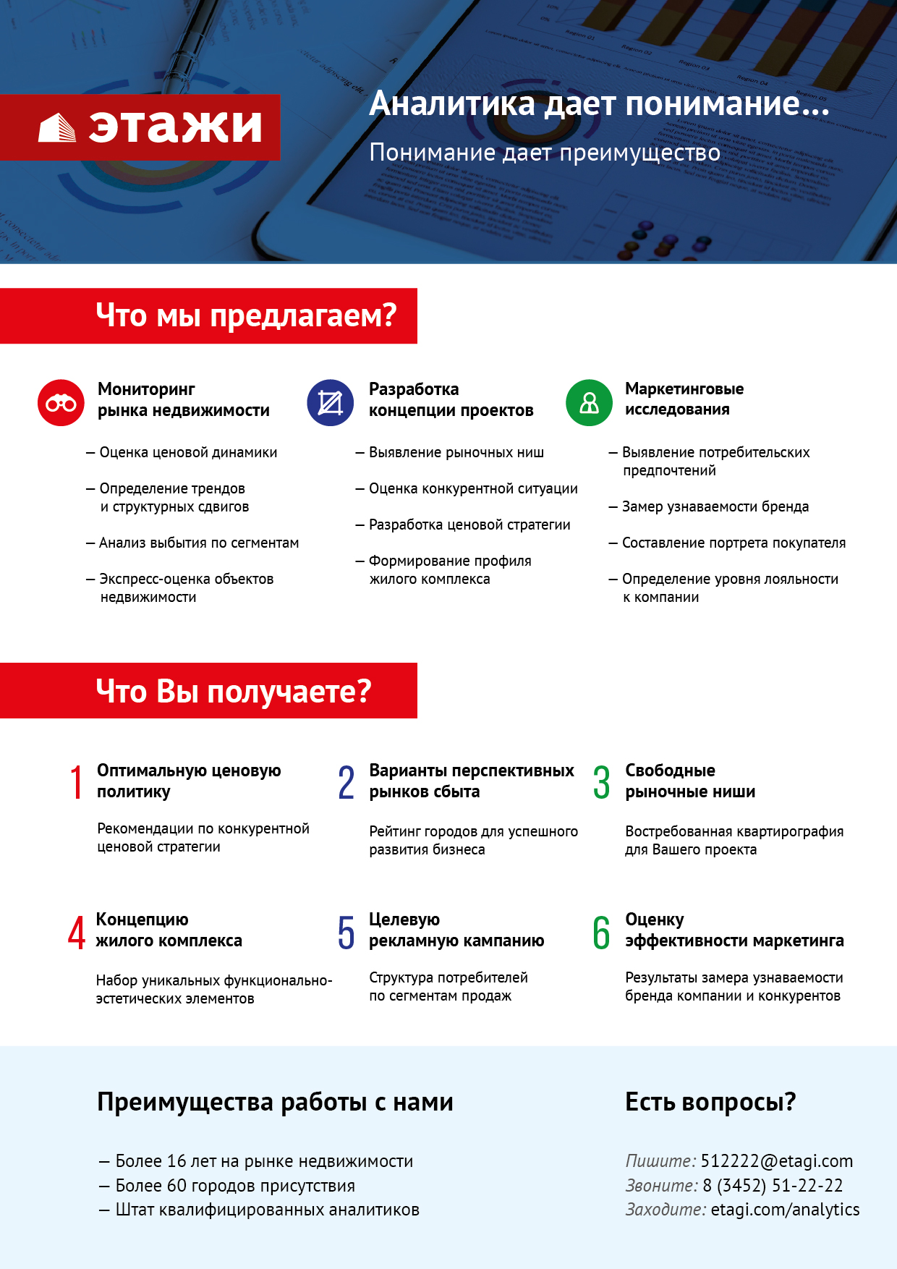

Отчет выполнен в соответствии с методическими рекомендациями по анализу рынка недвижимости Г.М. Стерника, принятыми Российской Гильдией Риэлторов ²Источник фото: http://anisimov-photo.com/pictures/89/pic2_28062011161927.jpg
Числовая дискретная пространственно-параметрическая модель выполнена в соответствии с методическими рекомендациями по анализу рынка недвижимости Г.М. Стерника, принятыми Российской Гильдией Риэлторов

